|  |  |  |  |
| --- | --- | --- | --- |
| **Adı:** |  | **…………………. İmam Hatip Lisesi** |  |
| **Soyadı:** |  | **………………. Eğitim Öğretim Yılı** | Tarih: ……/……/ 202.. |
| **Sınıfı:** |  | **Arapça** | Aldığı Not |
| **No:** |  | **10. Sınıf 1.Dönem 2. Yazılı / Sınav Soruları** |  |

**Aşağıda Arapçası verilen kelimelerin Türkçe karşılıklarını yazınız. (20 puan)**

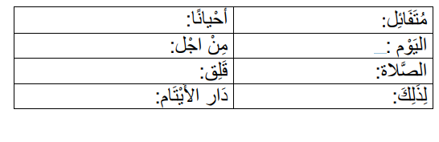





**Aşağıda karışık verilen kelimeleri düzenli bir cümle haline getiriniz. ( 15 puan)**





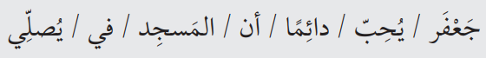

**Arapça Olarak Verilen Kelimeleri Zıt Anlamları İle Eşleştiriniz. (30 puan)**

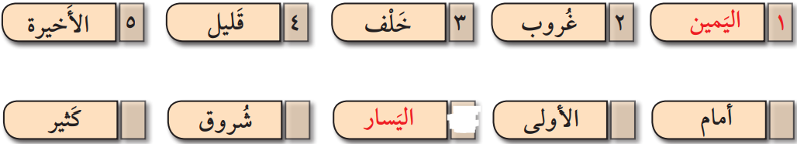

    

    

**Arapça Olarak Verilen Cümleleri Türkçe Olarak Tercüme Ediniz. (15 puan)**







**Aşağıdaki çoktan seçmeli soruları cevaplayınız. (20 puan)**

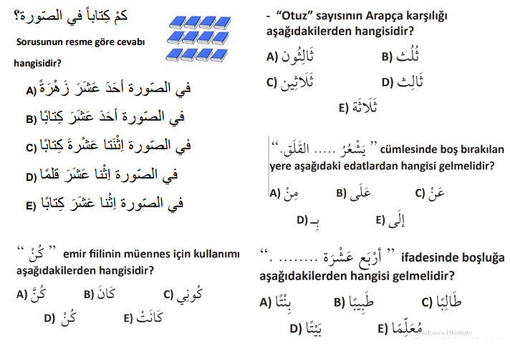

Başarılar Dilerim☺

………………

***DİĞER*** [***SINAVLAR***](https://www.dindersi.com/icerik/arapca-c103) ***İÇİN TIKLAYINIZ.***

